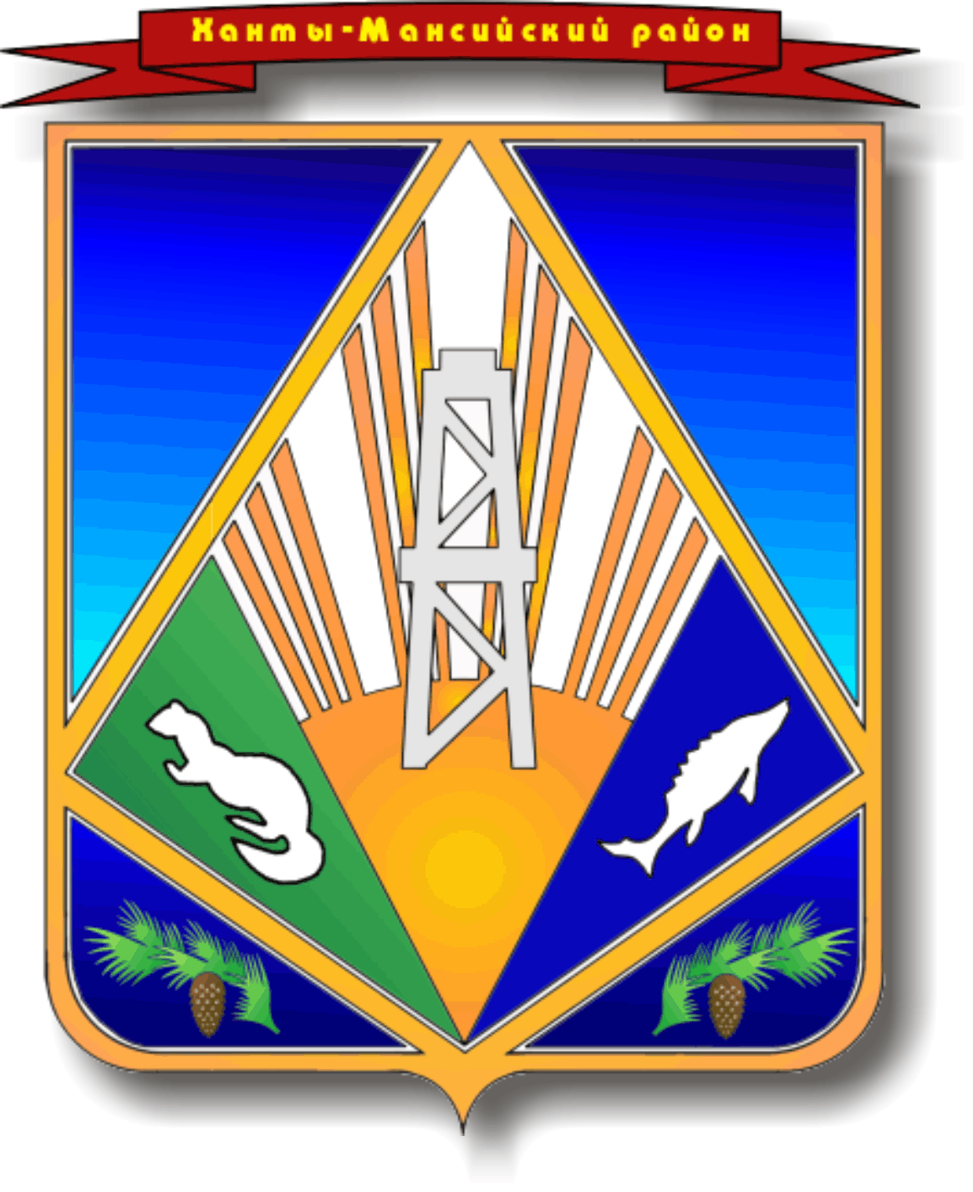

ХАНТЫ-МАНСИЙСКИЙ АВТОНОМНЫЙ ОКРУГ – ЮГРА
ХАНТЫ-МАНСИЙСКИЙ РАЙОН

ПРЕДСЕДАТЕЛЬ ДУМЫ ХАНТЫ-МАНСИЙСКОГО РАЙОНА

РАСПОРЯЖЕНИЕ

от 08.09.2020 № 41-р
г. Ханты-Мансийск

О награждении
Благодарственным письмом
председателя Думы
Ханты-Мансийского района

В целях поощрения, признания заслуг и публичного оказания почета гражданам, в соответствии с Положением о Благодарственном письме и Памятном адресе председателя Думы Ханты-Мансийского района, утвержденным решением Думы Ханты-Мансийского района от 14.06.2017 № 168 «О Благодарственном письме и Памятном адресе председателя Думы Ханты-Мансийского района»:

- За активное участие в решении вопросов местного значения Ханты- Мансийского района наградить Благодарственным письмом председателя Думы Ханты-Мансийского района:
Мещерягина  Антона Ивановича | - главного врача бюджетного учреждения Ханты-Мансийского автономного округа – Югры «Ханты-Мансийская районная больница»;
Шарабокову  Юлию Николаевну | - заведующего филиалом бюджетного учреждения Ханты-Мансийского автономного округа – Югры «Ханты-Мансийская районная больница» в п.Горноправдинск.
2. Опубликовать настоящее распоряжение в газете «Наш район» и разместить на официальном сайте администрации Ханты-Мансийского района.
3. Контроль за исполнением настоящего распоряжения возложить на руководителя аппарата Думы Ханты-Мансийского района С.Г. Осокина.

Председатель Думы
Ханты-Мансийского района П.Н. Захаров

